ELECTIONS POUR LE RENOUVELLEMENT DU CLAS DE BORDEAUX
Première réunion de la Commission Electorale – 21 janvier 2026

Présents :
SNTRS-CGT : G Devès ; SNCS : A Marchand ; SUD : Y Chollet, Y Salafranque ; SNPTES-UNSA: S Tan ; CLAS : M Pano ; SGEN-CFDT : - ; SNIRS : - ; SNPREES-FO : -
Excusés : SNTRS-CGT : O Wallig-Negré ; SGEN-CFDT : S Devaux-Bidon

La Commission Electorale :

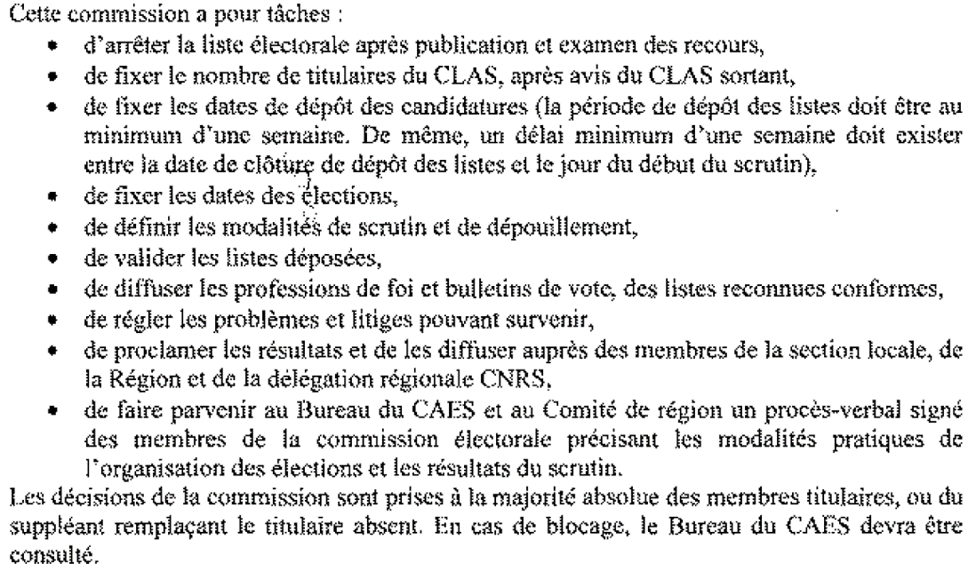

Rappel : La commission n’a pas pour but de proposer des candidatures, mais uniquement d’organiser les élections en respectant le formalisme afin d’éviter les contestations ultérieures.

Composition provisoire de la Commission Electorale :
SGEN-CFDT : S. Devaux-Bidon (Tit.), V. Bénard (Suppl.)
SNTRS-CGT : O. Wallig-Negré(Tit.), G. Devès (Suppl.)
SNCS : A. Marchand (Tit.), E. Tétaud (Suppl.)
SUD : Y. Chollet (Suppl.), Y. Salafranque (Tit.)
SNIRS:
SNPTES-UNSA: S. Tan (Tit.)
SNPREES-FO
CLAS : M. Pano (Tit.), A. Cattouillart (Tit.), J. Gimenez (Suppl.), L. Etienne (Suppl.)

En l’absence de certains syndicats, il est demandé aux syndicats et au CLAS de compléter au plus vite (avant le 30/01) la composition de la Commission Electorale.
Modalités de vote : Le vote aura lieu sous forme électronique au moyen de la plateforme Bélénios

Nombre de membres à élire au CLAS : 20 (13+7)

Listes à déposer : minimum 13, maximum 20. Si possible une seule liste de 20 noms.

Corps électoral :

Actifs :
Les agents doivent être fonctionnaires ou sur contrat d'au moins 6 mois, en cours au 10 avril 2026 (date de validation des listes électorales) et aussi en cours le 29 mai 2026 (fin des élections). La liste sera demandée à la DR15 pour affichage et vérifications.
Retraités :
- inscription d’office pour ceux qui ont un compte CAES et sont retraités CNRS ou CAES
- inscription d’office pour ceux qui sont sur la liste de diffusion du CAES
- demande de confirmation pour ceux pour lesquels on a une adresse mail ou postale

Nouveau calendrier 2026 (provisoire)
Mardi 17 mars :
- Information aux agents
- Affichage des listes électorales provisoires au restaurant du CNRS et au CAES, Château de Brivazac
- Envoi d’un premier courriel aux électeurs pour vérification des adresses électroniques

Vendredi 10 avril :
- Clôture des listes électorales définitives par la commission électorale
- Validation des consignes de vote
- Désignation des délégués au dépouillement électronique
- Vérification des listes de candidatures au 1er tour *

Lundi 27 avril :
- Début du vote électronique, 1er tour (s’il a lieu)

Mercredi 29 avril :
- Vérification et clôture des listes de candidatures au 2ème tour *
- Validation des professions de foi
- Diffusion des informations sur le 2ème tour (listes de candidatures, consignes de vote)

Mardi 12 mai :
- Début du vote électronique, 2ème tour
- Un code de vote électronique est adressé à chaque électeur

Vendredi 29 mai, 10h : Clôture du vote et dépouillement

*

